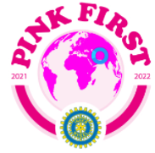
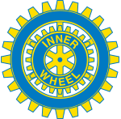

Lidköping Inner Wheel Klubb IIW theme” Pink First”
Ebe Martines, världspresident
GB & I
Distrikt 238 Sverige

MÅNADSBREV NR 6 2021-2022
President Lena Rademo
Sekreterare Elisabeth Palmén
Januari 2022
Kära IW-medlemmar!
Nästa möte: onsdagen den 2 februari 2022, kl. 19.00
Restaurang Feeling, Skaragatan 7, Lidköping.

Program: Anna Nyqvist Thorsson doktorand vid Göteborgs universitet, hon har disputerat om gravmonument under 1100–1200-talen i området runt Vänern.
Anmälan: söndagen den 30 januari kl. 19 till klubbmästarna
Mona Gustafsson tel. 070-334 61 08 alt mejl mona_gustafsson@hotmail.com eller Ingegerd Wanneros mobil: 073-060 39 03 alt mejl i.wanneros@gmail.com
Meddela eventuella allergier.

Kommande program: Läkare Gunnar Jacobsson kommer och föreläser om antibiotikaresistens och om Covid 19 pandemin.

Klubbmöte: Inner Wheel dagen 10/1 uppmärksammades med en träff på konditori Garströms av 16 medlemmar. Margareta Momkvist från Tyskland var också på besök.
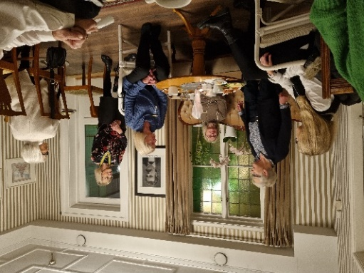
Klubbsekreterare Klubbpresident
Elisabeth Palmén Lena Rademo

